Ridhusmanual Piteå Ridklubb

Longering/tömkörning
Longering/tömkörning får endast ske utan bokning om ridhuset är tomt eller om man är överens med övriga ryttare. Kommer det in någon som vill rida under tiden man longerar/tömkör och som vill att man avbryter har man 15 min på sig att avsluta. Ej tillåtet under lektionstid. Om hästen busar och river i underlaget, kratta till efteråt. Avisera gärna på ridhus och banor.

Löshoppning
Efter önskemål ordnas en särskild tid för löshoppning. Meddela till ridskolechef@prk.nu .
Är det många som vill löshoppa sina hästar får man vara beredd på att det kan dra ut lite på tiden. Viktigt att det krattas efter löshoppning.
Hoppning
Hoppning kan ske när ridhuset ej är bokat för annat. På måndagar tidigast 20.10, torsdagar efter lektionerna tidigast 21.00. På fredagar och helger gäller bomfri tid : udda veckor fre 12-15.30, lö 13-17, söndag 11.30-15, jämna veckor fre 15.30-18, lö 9-13 sö 8-11.30. Hoppning aviseras i förväg på sidan ridhus och banor, samordna gärna.
Parkering
Parkering av hästtransporter ska ske på planen vid de uppställda transporterna, kör infartsvägen rakt fram, mellan servicestallet och ridhuset tills du ser transporterna. OBS ej framför gödselplatta eller balar. Kör försiktigt genom området, speciellt vid lektionstid.
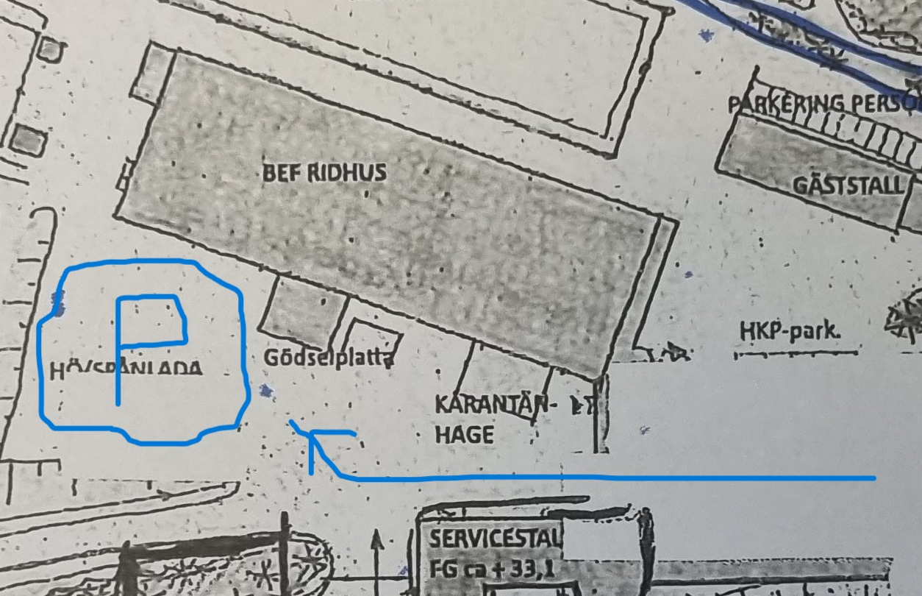
Betalning
Alla som rider i ridhuset är skyldiga att ha anläggningskort eller betala enligt gällande ridhusavgifter utan särskild anmodan. Anläggningskort faktureras efter mail från dig till kansliet@prk.nu , det går också bra att swisha, skicka ett mail samtidigt. Vi har en lista på de som löst anläggningskort i ridhuset, om du betalat och inte finns med där maila kansliet@prk.nu. För enstaka gånger swishar du INNAN du rider, i ridhuset finns de aktuella avgifterna, samt swishnummer och ocr-kod, du kan också maila och fråga om du är osäker.
Öppettider och låsning
Ridhuset är öppet mellan 6.30-21.00 må-to och söndag, samt fredag, lördag 6.30-20.00. Vill du rida efter dessa tider skriver du på ridhus och banor Piteå Ridklubb sidan, att vi ska lämna dörren öppen. Larmet går på 23.00 och stängs av 06.00 så före och efter det går det inte att rida. Om det skulle vara låst till ridhuset när du kommer kan du gå in i dörren till medlemsstallet och ta trappan till höger, genom korridoren och låsa upp inifrån. Den vägen tar du också om du är sist på kvällen efter öppettiderna, då låser du ridhusdörren inifrån och går ut genom medlemsstallet. Info om detta finns i ridhuset. På lov och sommar kan det vara andra öppettider, vi informerar då på ridhussidan.
Alla dagar utom söndagar sladdar vi ridhuset mellan 8-9.
Information
Innan du ska vara i ridhuset, ansök om medlemskap i ridhus och banor Piteå Ridklubb. Där finns det ordinarie schemat fastnålat högst upp. För ändringar i schemat, kommer ett separat inlägg varje vecka. Om du inte hittar veckoändringarna finns en sökfunktion, där kan du söka på t ex 44, så kommer det upp. Där skriver vi också om vi t ex ska hoppa, eller göra något annat som andra behöver veta. Om ridhuset inte är bokat så kan alltid andra rida samtidigt. När Grans har bokat ridhuset går det inte att vara där samtidigt. Vid AR bokning dagtid ( anpassad ridning ) finns alltid en volt eller halva ridhuset ledigt.

Följa vår värdegrund gentemot hästen

Alla som rider och hanterar hästar på vår anläggning, måste följa föreningens värdegrunder gällande hur vi hanterar våra hästar. Överträdelse kan leda till avstängning
- Hästens välbefinnande kommer alltid i första hand.
- Alla som på ett eller annat sätt har hand om hästar ska agera på ett sådant sätt att hästen skyddas mot skada och inte far illa vid träning och tävling.
- Ingen häst får tränas eller tävlas med metoder som skadar eller skrämmer hästen.
- Hästen ska tränas och tävlas i enlighet med utbildningsnivå och förmåga.
- Hästar får inte medicineras eller på andra sätt påverkas i syfte att förbättraprestationsförmågan, eller för att dölja skador.
- Sportutövarnas förhållningssätt gentemot hästen ska präglas av kunskap och respekt.

Allmänna regler
- Hjälm skall alltid bäras under all ridning, longering och tömkörning med hakbandet knäppt.
- Det är ej tillåtet att använda mobiltelefonen samtidigt som hästen rids/hanteras
- Hästar som sparkar/bockar, tjurar mot andra eller på annat sätt har svårt för att hålla sig i styr skall bära röd rosett i svansen för att varna andra ryttare.
- Alla ryttare visar hänsyn och respekt för varandra och håller avstånd
- Knacka alltid och vänta en liten stund innan du öppnar manegedörren, hästar som redan befinner sig i ridhuset kan bli skrämda annars.
- Plocka alltid undan bommar och dyl. efter dig.
- Plocka upp gödslet efter din häst efter avslutat ridpass! Även ute samt på parkeringen
- Om kärran i ridhuset är full, töm den på plattan till höger om gäststallet
- Släck om du lämnar manegen sist. Och tänd inte all belysning om du inte hoppar.
- Håll till höger när du möter någon.
- Högsta gångart (galopp) har företräde till spåret. Skritta innanför spåret.
- Volter skall göras innanför spåret så andra kan rida förbi på spåret.
- Gör halt innanför spåret eller i mitten av volterna.
- Ropa alltid vilket hinder du ska hoppa.
- Se upp på varandra och respektera varandra.
- Ibland går det bra att få tillgång till en volt även när det är lektioner, utom vid stora grupper eller hoppning. Prata med instruktören innan och ta hänsyn till ridgruppen.
- Om många rider samtidigt ( fler än 5 st )kan ni komma överens om att rida i samma varv.
- Hästen ska alltid ledas med grimma och kedjegrimskaft under hakan/över nosryggen, kapson, träns eller repgrimma, gäller på hela anläggningen.
- Var trevlig och hänsynsfull mot andra på anläggningen

Bokning av ridhuset
Vid all form av ridning för tränare/ridlärare i grupp ska ridhuset bokas. Enskilt ekipage får rida för tränare/ridlärare utan att ridhuset bokas under förutsättning att stor hänsyn tas till övriga ryttare i ridhuset, och ska då annonseras på ridhus och banor.
Om tränare/ridlärare får arvode för lektionen, ska denna ha F-skattsedel.
Bokning görs per mail till ridskolechef@prk.nu .
Ridhuset kan endast bokas under fri tid, och främst halva ridhuset kan bokas utom när det är organiserade träningar. Under de tider det bedrivs ridskoleverksamhet är det inte möjligt att boka ridhuset.
Ridskoleverksamhet har alltid företräde till ridhuset, även utöver ordinarie ridskoletid och behöver inte bokas in i förväg, men bör helst göra det. Detta kan gälla t.ex. extrainsatta ridlektioner för ridskoleelever på ridskolehästar eller tillridning, longering, tömkörning av ridskolehäst . Om det ej är bokat av ridskolan är ridhuset öppet samtidigt för övriga ryttare om man kan samsas, kan man inte det gäller att ridskoleverksamheten har förtur.

Bokningar av ridhus en halvdag eller mer beslutas av ridchefen.
Ridhusschema finns på www.prk.nu .

Ändringar på facebooksidan Ridhus och banor Piteå ridklubb.

